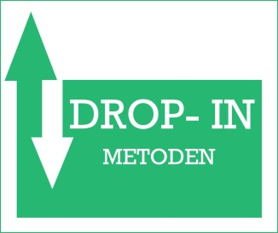
Elevens navn__________________________________________ Dato__________________
Beskrivelse av FORANDRINGEN_____________________________________________________
Hvordan har du det? (skole, hjem, fritid). Sist møte snakket vi om.. (Bruker forrige ukes logg for å følge opp).

Hvordan gikk det med øvelsene? Har du sett etter hvordan han/hun gjør det …? (Modellæring).

Har du tenkt noe mer på det vi snakket om? (Fokus på forandringen). Hva tenker du? Hva har du lyst til å trene på nå?

Oppsummering, nye øvelser, tenk litt på/se litt etter, ny avtale

